Primer Feria Gastronómica (Toluca de mis sabores)

* Categoría: Gastronomía tradicional
* Participante: Karla Gabriela Valdez Gonzalez
* Propuesta gastronómica

1. Pambazos $15

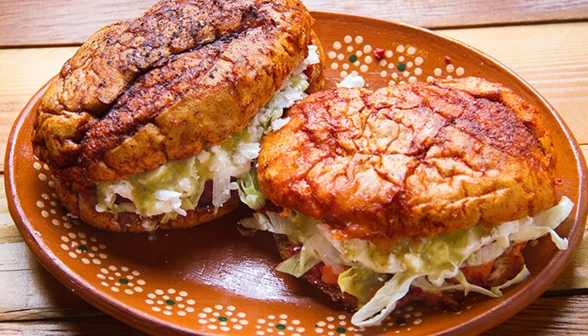

1. Chilaquiles verdes (milanesa o pollo) $20

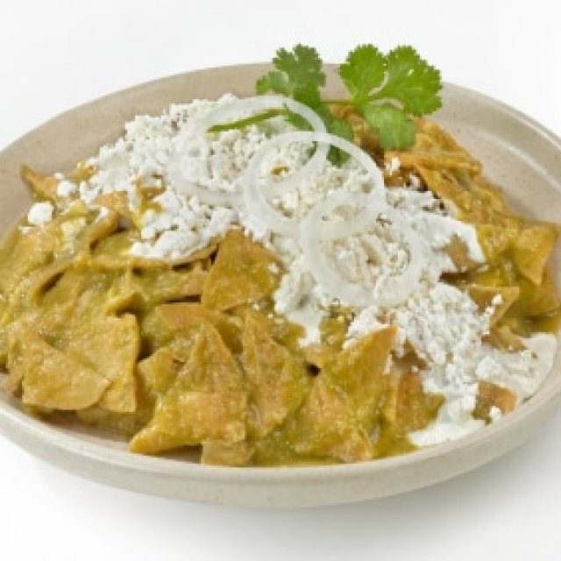

1. Flautas $20

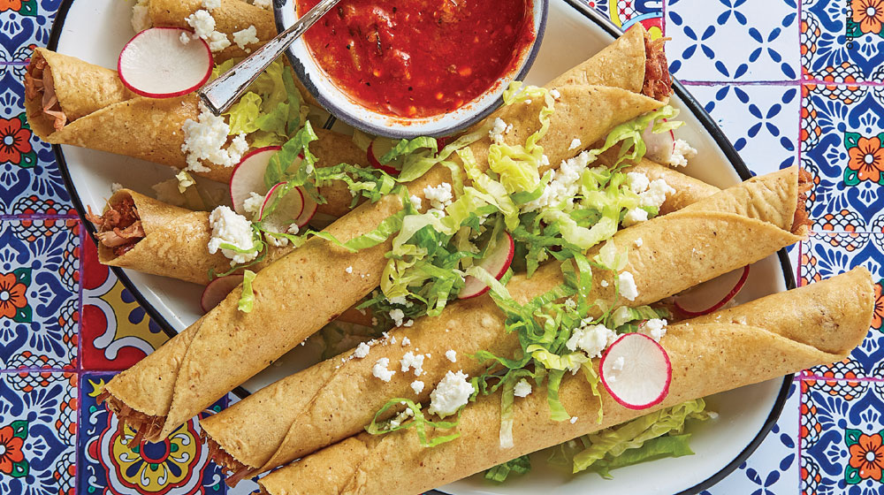

1. Enchiladas orden de 4 $25

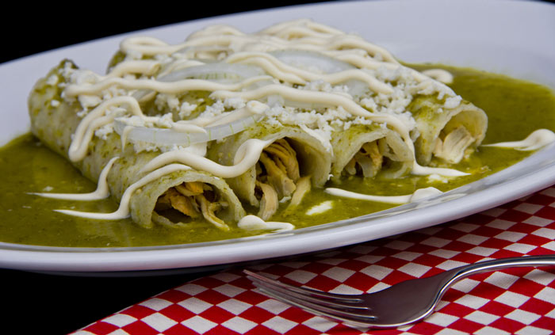

1. Pozole $25

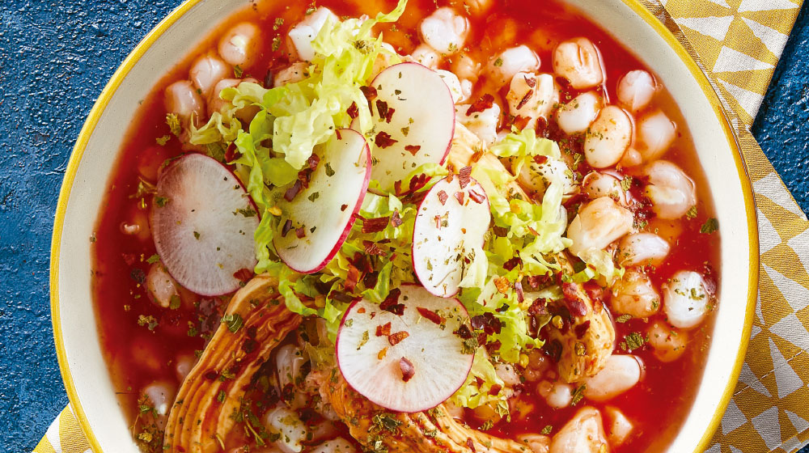

1. Pancita (Únicamente domingos) $50

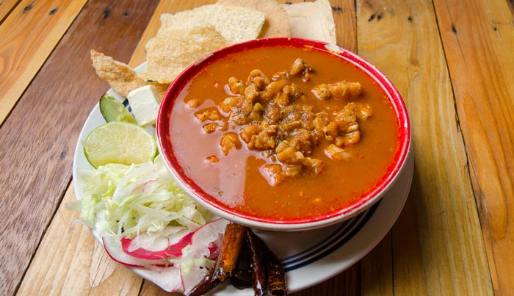

1. Tamales (variedad de sabores) $15

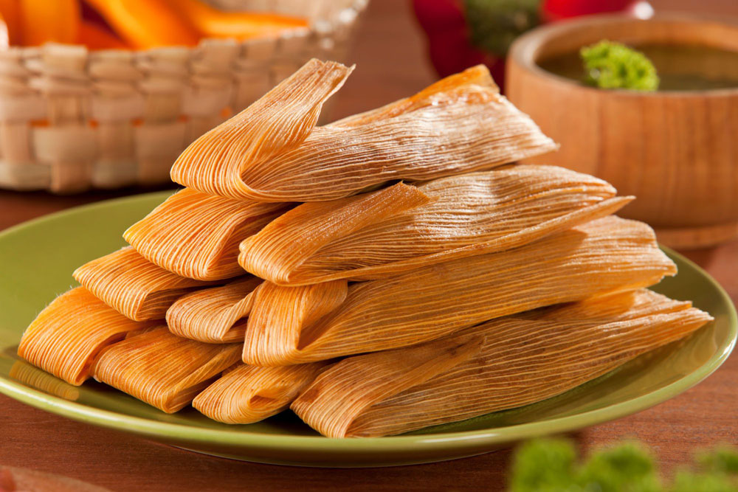

1. Café de olla $10

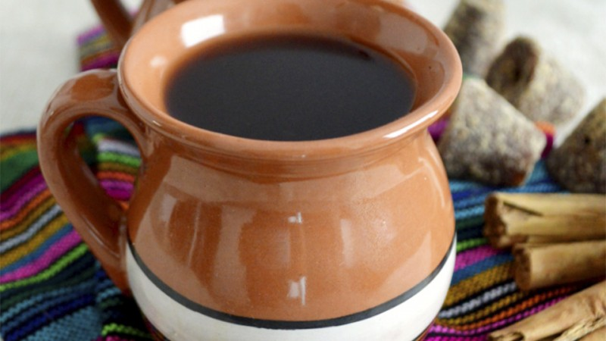

* Lista de insumos y material de trabajo.

1. Mesa rectangular para exhibir los postres
2. Parilla Eléctrica

IFE DEL RESPONSABLE

